Collège CHAMONTIN LE TEIL EVALUATION HAUTEUR 4^{ième}

MAITRISE D’EXECUTION /9

Elan impulsion | Ne ralentit pas | Appel 1 pied | Saute vers le haut
 |  |  | 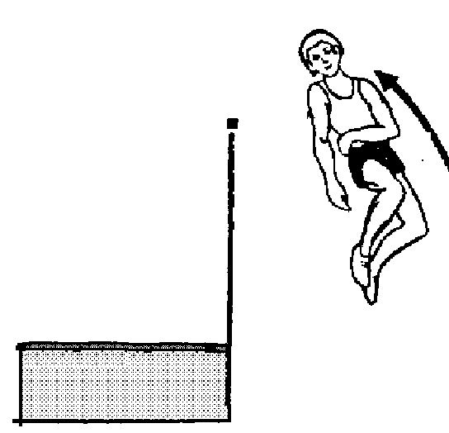
POINTS | 1 pt | 1 pt | 1 pt
Franchissement | 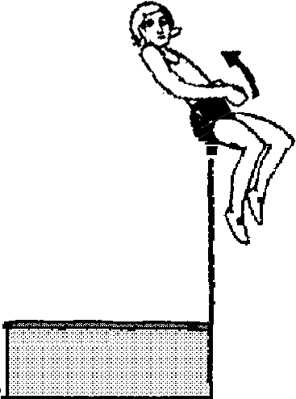 | 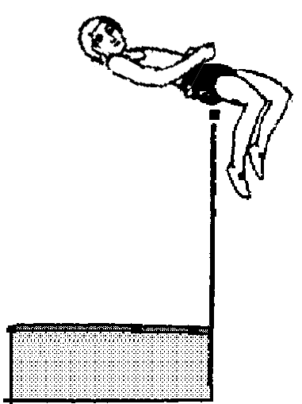 | 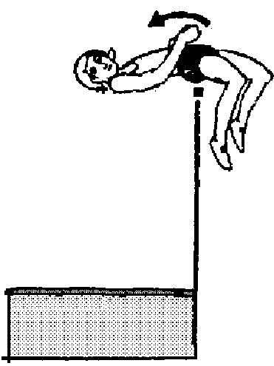
POINTS | 0.5 pt | 1.5 pt | 3 pts
Chute | 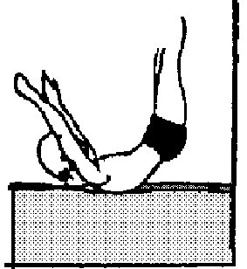 | Sur le dos | Face à l’élastique
POINTS |  | 1 pt | 2 pts

P ERFORMANCE | Hauteur franchie : | NOTE /6

ATTITUDE | - Je respecte les consignes, je cherche le progrès.  - Je respecte les autres et sais coopérer. | /5
CONNAISSANCE : | - Je connais et respecte le règlement  - Je suis capable de faire juge  - Je suis capable d’observer et d’évaluer un camarade | /5

OBSERVATEUR

NOM :
PRENOM :

SAUTEUR

NOM :
PRENOM :

